Фото отчет о проведении Дня защиты детей во второй младшей группе «Бусинки» воспитатель Томилина В.А.

В нашем детском саду прошло веселое мероприятие посвященное Дню защиты детей.

Лето – самое любимое время для всех детей на нашей планете. Это весёлый отдых, походы на природу, купание в реке и много разных развлечений и приключений. Одним словом – пора каникул.

В первый день лета отмечается международный праздник – День защиты детей. Это не только весёлый и радостный праздник для детей, но ещё также напоминание родителям о том, что наши дети нуждаются в любви и постоянной заботе и защите.

Радостно, звонко, тепло и красочно прошёл  главный праздник детства – День защиты детей в нашем детском саду.

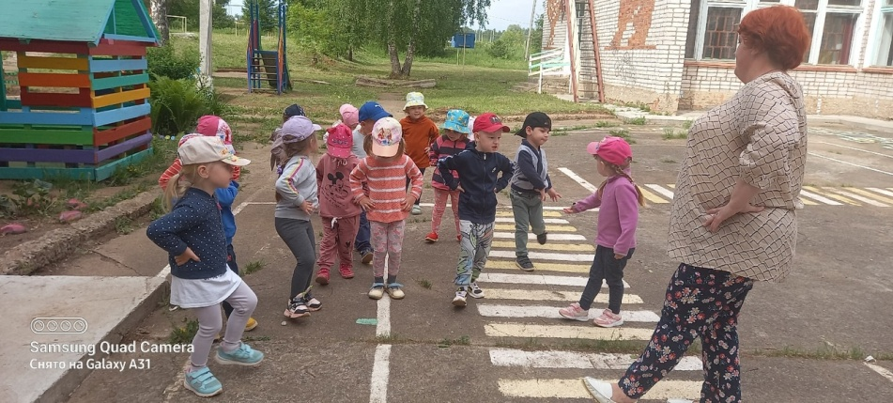 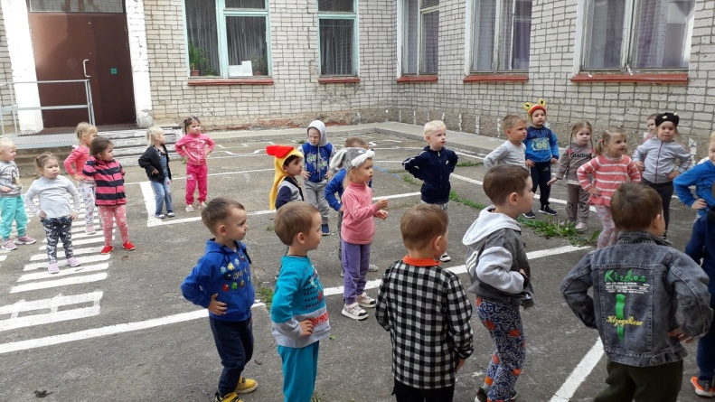

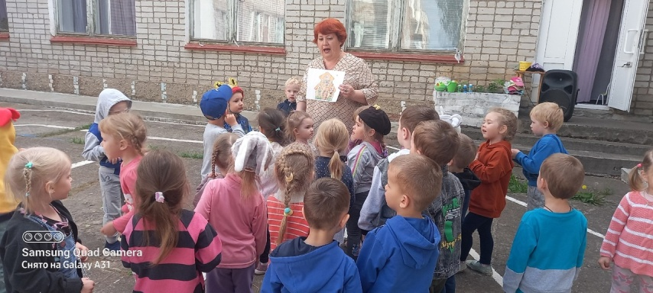 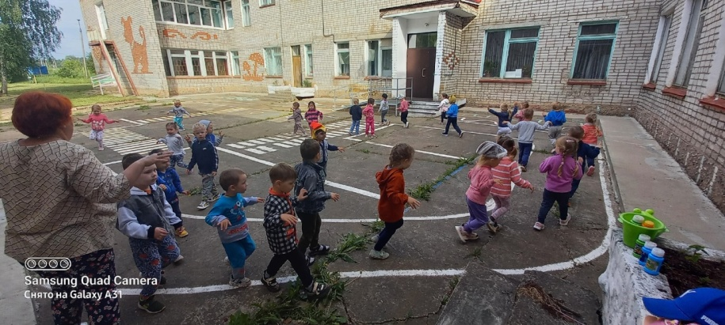

Радостно, звонко, тепло и красочно прошёл главный **праздник детства – День защиты детей в детском саду**. Мы постарались в этот **день создать праздничную** атмосферу и порадовать **детей весёлыми играми**, песнями, плясками.

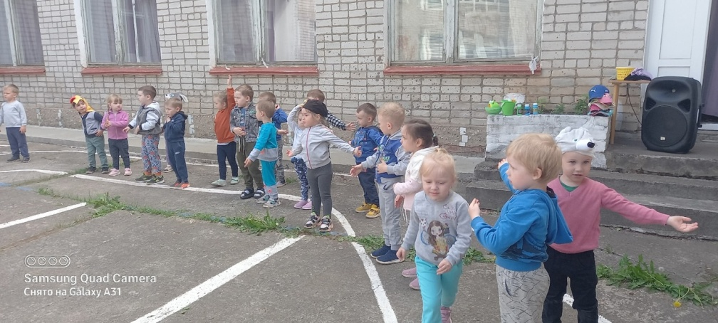 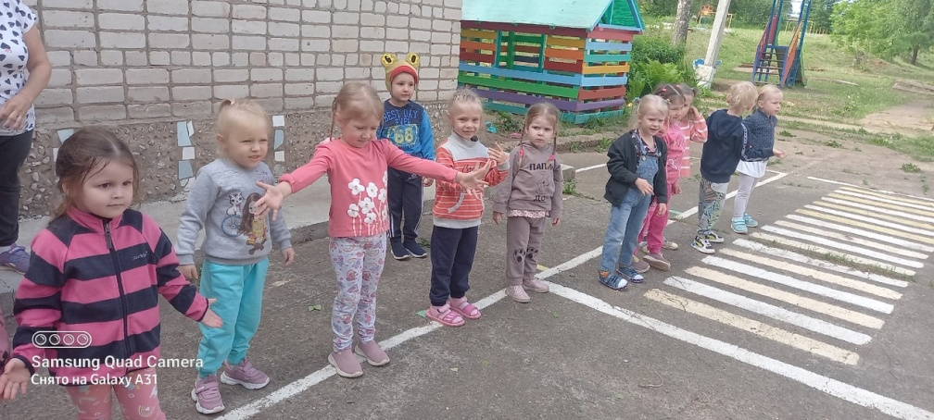

В **день защиты детей** стоит задуматься о том, как сделать жизнь **всех** детишек по-настоящему счастливой и радостной, чтобы каждый ребенок чувствовал себя **защищенным**, был окружен любовью и вниманием взрослых.

